Santa Maria, 12 de março de 2018.

DECLARAÇÃO DE DIREITO AUTORAL
Por meio deste instrumento, em nome de Janine Farias Menegaes*, Rogério Antônio Bellé, Alexandre Swarowsky, Fernanda Alice Antonello Londero Backes e Richard Alberto Rodríguez Padrón cedemos os direitos autorais do referido artigo “Consumo hídrico e desenvolvimento da cravina-chinesa cultivada em diferentes teores de Cu no solo” à Revista Acta Iguazu da Universidade Estadual do Oeste do Paraná e, declaramos estar cientes de que a não observância deste compromisso submeterá o infrator a sanções e penas previstas na Lei de Proteção de Direitos Autorais (n.9609 de 19/02/98). * autora correspondente via e-mail: janine_rs@hotmail.com

Atenciosamente,
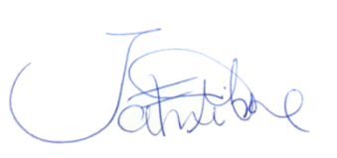

Janine Farias Menegaes

